第九次作业第三题
解：
超参设置 ：一维搜索算法：黄金分割法（0.618法）
- L1范数最速下降方法。
解得：最优解：（0.999999999901806，0.999999999779189）
最优值：（1.083502018540657e-20）
函数值下降曲线：
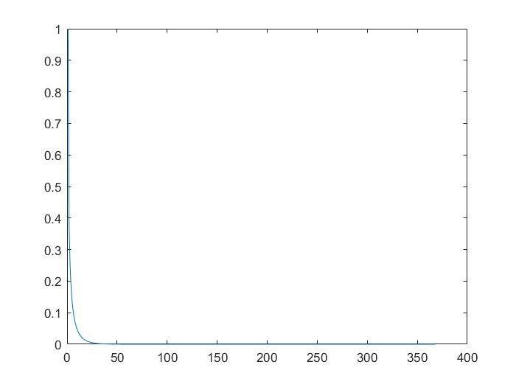
坐标迭代过程：
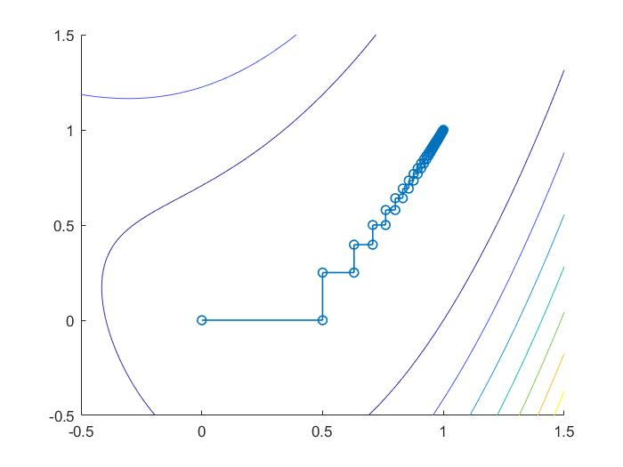
梯度值下降曲线（梯度2范数）：
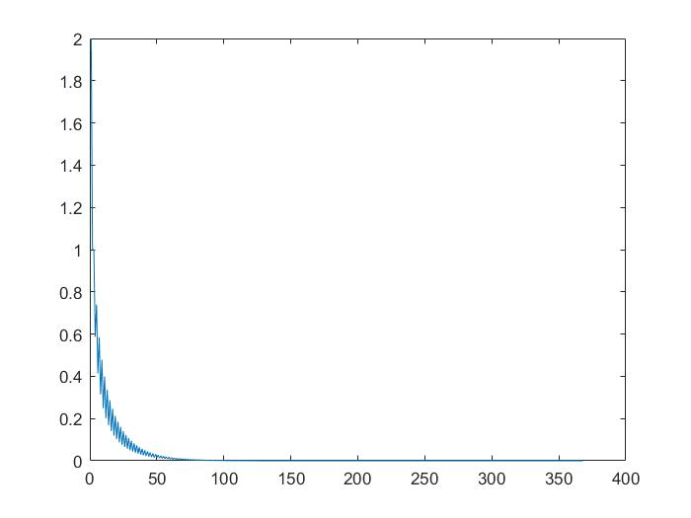
- L2范数最速下降方法
解得：最优解：（0.999999999901599，0.999999999778597）
最优值：（1.089319774416604e-20）
函数值下降曲线：
坐标迭代过程：
梯度值下降曲线（梯度2范数）：

- 无穷范数最速下降方法
解得：最优解：（0.999999999907374，0.999999999799229）
最优值：（9.061218685853845e-21）
函数值下降曲线：
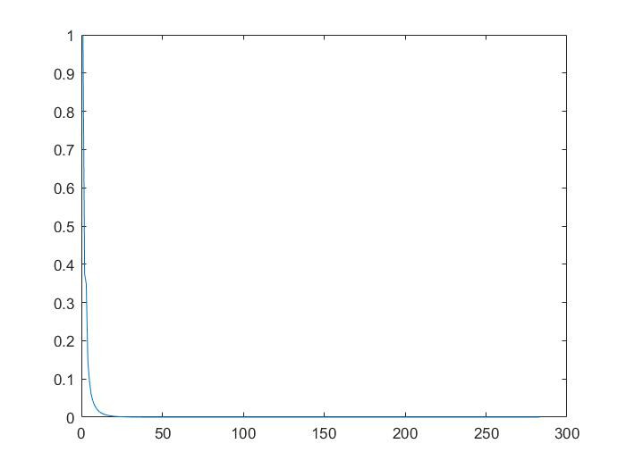
坐标迭代过程：
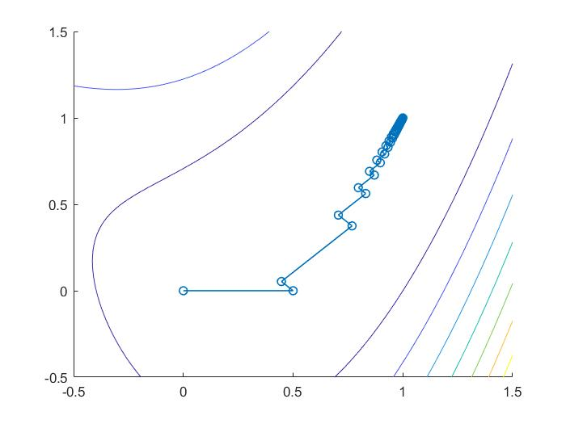
梯度值下降曲线（梯度2范数）：
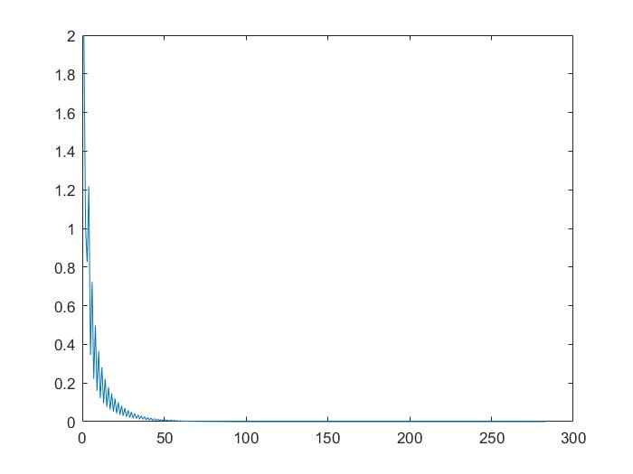

- Fletcher-Reeves共轭梯度
解得：最优解：（1.000000000000021， 0.999999999999574）
最优值：（4.398815611333329e-25）
函数值下降曲线：
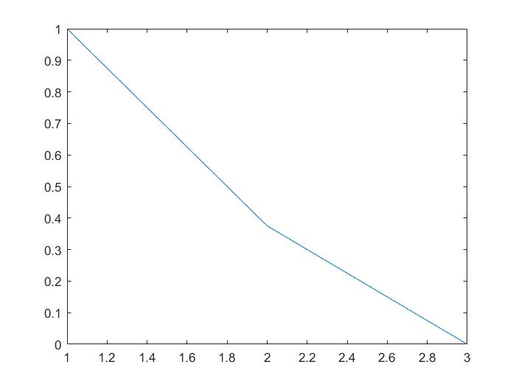
坐标迭代过程：
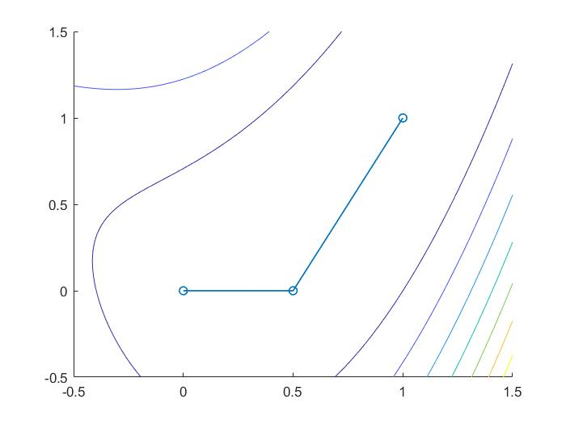

梯度值下降曲线（梯度2范数）：
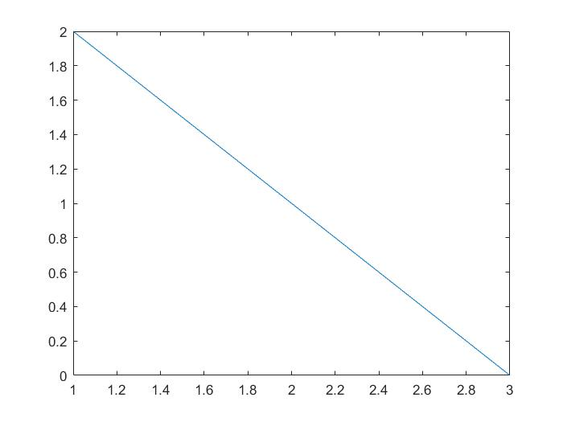

- Polak-Ribiere共轭梯度
解得：最优解：（ 1.000000000000021，0.999999999999232）
最优值：（1.313434573138873e-24）
N=4
函数值下降曲线：
坐标迭代过程：

梯度值下降曲线（梯度2范数）：
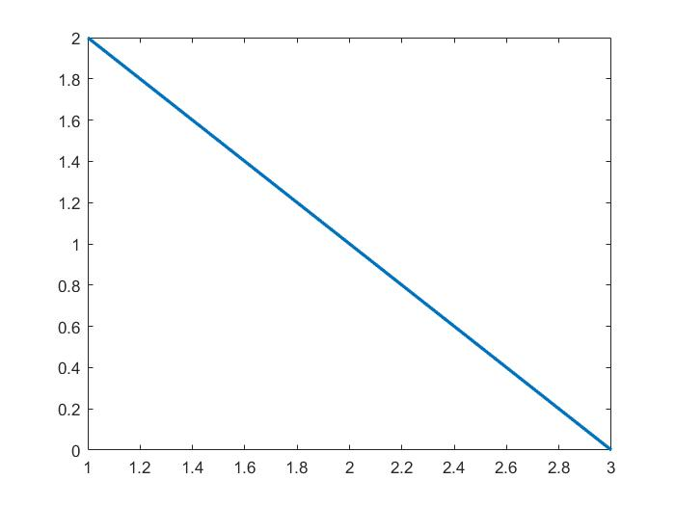

- Beale-Sorenson共轭梯度
解得：最优解：（0.999999999999991，1.000000000000003）
最优值：（9.278483359596388e-28）
函数值下降曲线：
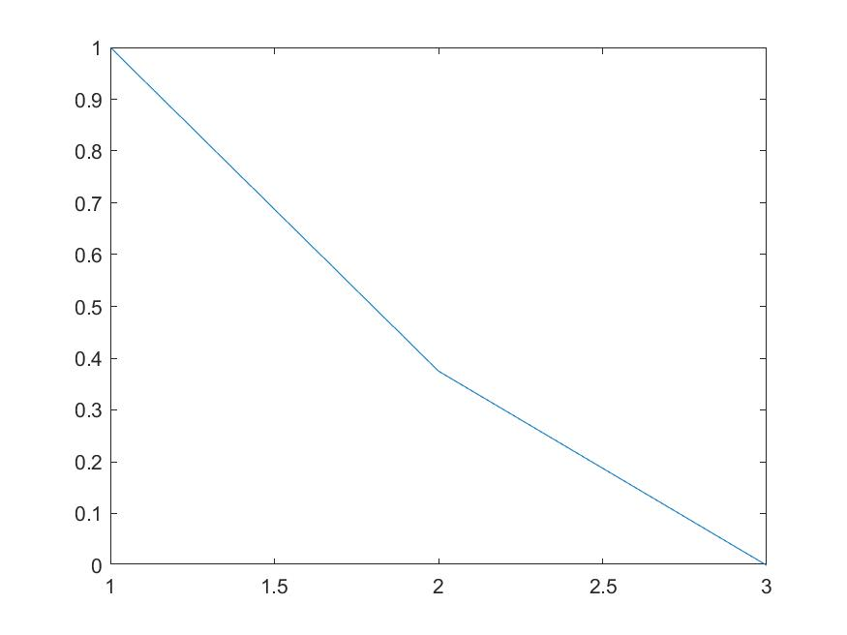
坐标迭代过程：
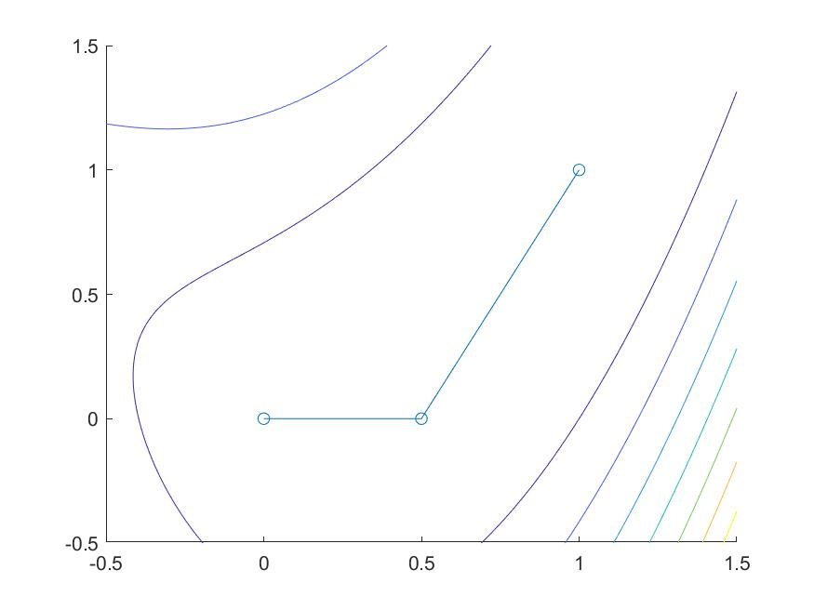
梯度值下降曲线（梯度2范数）：
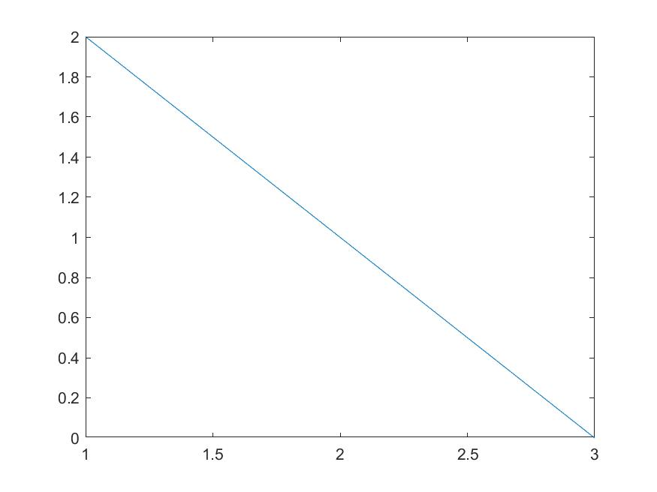

【实验收获】
- 1范数沿着两个方向分别搜索
- 2范数沿着梯度搜索。由于本题初始位置的特殊性（初始梯度为（2,0）），再结合各个梯度以此垂直，故和1范数有着类似的坐标变换。该现象只是由于初始位置（0,0）选的特殊导致。
- 共轭梯度在接近极值点（1,1）时，收敛速度明显快于最速下降法。

